1. **VAJA**

***PLAZMOLIZA***

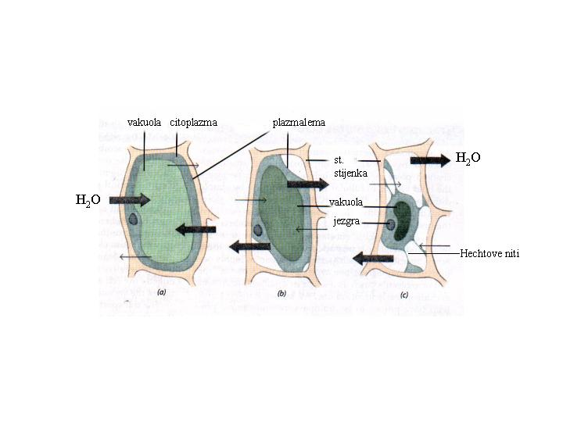

1. *CILJI EKSPERIMENTA*

Tretja vaja je bila namenjena opazovanju plazmolize pri listu čebule. Pod mikroskopom smo opazovali velikost vakuole pri različnih koncentracijah zunanjega okolja ter prišli do ustreznih zaključkov.

*2. UVOD*

Če celico izpostavimo hipotonični raztopini (raztopini z manjšo koncentracijo kot je koncentracija znotraj celice), celica nabrekne zaradi neprestanega vdiranja vode vanjo. Pride do **deplazmolize.** Celična stena rastlin zadrži nastal tlak- **turgor.**

V hipertoničnem okolju (raztopina z večjo koncentracijo kot je znotraj celice) pride do **plazmolize**. Voda zapusti celico in vakuola se pri tem močno skrči. Celična membrana se odmakne od celične stene.

Zdrave rastline običanjo stojijo pokončno in čvrsto. Razlog za to je, da so njihove vakuole polne celičnega soka in zaradi tega pritiskajo na citoplazmo ter celične stene. V vročih ali suhih razmerah lahko rastlina izgubi več vode kot jo lahko sprejme. Pritisk vode v celičnih vakuolah se zmanjša, s tem pa tudi pritisk na celično steno. Celice postanejo ohlapne in rastlina se povesi ker celice niso zmožne podpirati teže rastline. Če rastlina ne dobi dovolj vode oveni, saj njen turgor pade, Če ji vodo dolijemo še pravočasno rastlina pospešeno privzema vodo, celice nabreknejo in s tem se raztlina ponovno vzravna.

1. **.** *MATERIALI:*

* Čebulin list

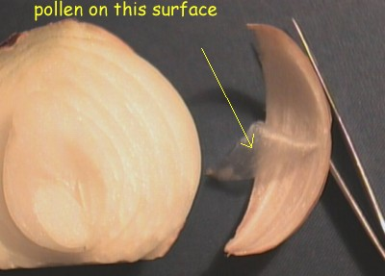

* 5% dušikovega klorida N2Cl
* Destilirana voda

1. *METODE DELA:*

Za preparat smo vzeli celice povrhnjice čebule in jih skicirali pri mali povečavi ter označili vse dele.

V drugem delu vaje smo preparatu dodali pet procentno raztopino dušikovega klorida, ki je delovala kot hipertonično okolje. Vakuola v celici se je opazno skrčila. Ponovno smo skicirali dobljeno sliko in ugotovili da je prišlo do plazmolize. Ob dodatku destilirane vode se je vakuola vrnila v prvotno stanje. Tu je prišlo do deplazmolize.

1. *ZAKLJUČEK*

Ker se je ob dodatku natrijevega klorida vakuola skrčila, lahko sklepamo, da je prišlo do plazmolize. Voda je izstopila iz celice in zato se je prostornina celice zmanjšala. Proces zmanjševanja celičnega volumna lahko poteka vse do stopnje dokler celična membrana ne odstopi od celične stene.

S dodajanjem vode preparatu smo celico postavili v hipotonično okolje. Posledično je voda vdrla v celico in jo nabreknila.

1. *DISKUSIJA*

Napake pri vaji so bile redke. Nekateri niso našli pravilne slike na mikroskopu, poglaviti razlog pa bila prevelika plast celic. Če smo dodali premalo dušikovega klorida, plazmoliza ni bila povsem očitna.

